**PROGRAM SISTEM KASIR DI TOKO CAT**



**DOSEN PEMBIMBING**

EKO HARI RACHMAWANTO M.Kom.

**DISUSUN OLEH**

Habiib iqbal sobari (A11.2018.11458)

Rizki Dwi Martanto (A11.2018.11468)

Dendi Gerah Ilahi (A11.2018.11478)

Bayu Ari Pratama Aji (A11.2018.11488)

**UNIVERSITAS DIAN NUSWANTORO**

**FAKULTAS ILMU KOMPUTER**

**PROGRAM STUDI S1 TEKNIK INFORMATIKA**

**2019**

# KATA PENGANTAR

Puji syukur kami panjatkan kepada Tuhan Yang Maha Esa, karena atas berkat dan rahmat-Nya kelompok kami dapat menyelesaikan makalah yang berjudul “ProgramSistem Kasir” makalah ini disusun untuk memenuhi tugas mata kuliah AlgoritmaPemograman Kelompok A11.4215 pada kampus Universitas Dian Nuswantoro Semarang.

Dalam penulisannya, kami mengalami beberapa kendala. Namun, makalah ini dapat selesai berkat arahan dan bimbingan dari dosenmatakuliahAlgoritmaPemograman. Kami ucapkan terima kasih terhadap dosen yang telah membantu kami.

Kelompok kami sadar bahwa makalah ini masih memiliki banyak kelemahan dan kekurangan, oleh karena itu, dengantanganterbuka kami menerimasegalakritikan dan saran dari pembaca untuk menyempurnakan segala kekurangan dan kesalahan tersebut.

Semarang, 22 Juni 2019

Kelompok

# DAFTAR ISI

KATA PENGANTAR ii

DAFTAR ISI iii

BAB 1 4

PENDAHULUAN 4

1.1 Latar Belakang 4

1.2 Rumusan Masalah 4

1.3 Tujuan Penulisan Makalah 4

1.4 Manfaat Makalah 4

BAB II 5

PEMBAHASAN 5

BAB III 6

KESIMPULAN 6

# BAB 1

# PENDAHULUAN

## LatarBelakang

Di era globalisasi ini,perkembangan teknologi semakin lama semakin canggih dan maju.Demikian juga halnya dengan usaha-usaha yang telah ada,tentunya akan membutuhkan program dan tahapan yang terencana guna membuat usaha tersebut lancar dan sukses.

Program dan tahapan yang dimaksud di atas adalah algoritma.Algoritma menjadi sebuah dasar dalam sebuah program untuk dapat bekerja sesuai dengan rencana atau tidak.Algoritma dalam pemrograman sistem kasir sangatlah diperlukan guna memperlancar proses jual beli di sebuah tempat usaha.

Program yang kami buat berfungsi untuk menyediakan sistem kasir pada penjualan berbagai macam cat yang dapat dioperasikan saat konsumen akan membelisebuah cat Program ini dibuat untuk mempermudah kasir dalam menunjukan harga cat, dan mengatur perhitungan secaraotomatis.

## RumusanMasalah

1. Apa manfaat Program sistem kasir pada penjualan cat?
2. Bagaimanasistem Program itu dapat berjalan ?

## TujuanPenulisanMakalah

1. Untuk memenuhi tugas akhir Algoritma Pemrograman.
2. Membantu perusahaan mengintegrasi system dengan menghasilkan aplikasi kasir sederhana untuk membantu karyawan kasir lebih cepat dalam proses transaksi.

## ManfaatMakalah

1. Menambah wawasan bagi para pembacamengenai program computer.
2. Melatih untuk berpikir secara logis dan sistematis.
3. Dapat membantu sebuah perusahaan dalam mengecek stok barang yang tersedia tanpa harus menghitungnya secara langsung.
4. Dapat membantu pertumbuhan penjualan yang lebih efesien dengan perkembangan zaman dan teknologi yang ada.
5. Dapat membantu mempercepat proses kerja dan transaksi penjualan.

# BAB II

# PEMBAHASAN

## Apakah Sistem Program kasir itu ?

Software kasir merupakan sebuah aplikasi yang bisa menjalankan seluruh aktivitas penghitungan serta pengecekan secara otomatis. Jika menghitung dan mengecek stock barang, merek cat , warna cat dan lain sebagainya secara manual, maka tentunya memerlukan waktu yang lama. Tingkat kecepatan proses tersebut tergantung dari kemampuan staff kasir.

Dengan menerapkan software kasir pada penjualan cat, seluruh pekerjaan kasir bisa dilaksanakan secara efesien dan juga akurat. Hal ini karena software ini memakai kemampuan teknologi canggih untuk bisa melaksanakan seluruh kegiatan tersebut.

Software kasir pada penjualan cat membantu mencatat semua rincian penjualan dalam satu hari dan menunjukkan cat apa saja yang telah terbeli serta berapa banyak cat yang masih dimiliki. Software ini juga akan otomatis menjumlahkan semua angka nominal penjualan dalam satu hari sehingga Anda langsung mengetahui berapa banyak yang telah Anda terima pada hari tersebut. Hal ini dapat memudahkan Anda sebagai pemilik bisnis tanpa harus melakukan penjumlahan berkali-kali dengan risiko kesalahan penghitungan dari transaksi penjualan yang begitu banyak dalam sehari. Anda bisa mengetahui angka penjualan secara pasti, tepat, dan terkendali.

Manfaaat program sistem kasir :

1. **Efisiensi Waktu**

Software  kasir bisa menghemat waktu melakukan proses penghitungan dan cross check barang dengan tepat dan cepat. Laporan transaksi perusahaan bisa dibuat secara otomatis lewat sistem digital. Jika kegiatan seperti ini dilakukan dengan sistem yang masih manual, tentunya akan menghabiskan banyak waktu.

1. **Aman dan Efesien**

Software kasir bisa meningkatkan sistem keamanan keuangan bisnis yang sedang Anda kelola. Terlebih ketika keadaan bisnis semakin maju. Software ini merupakan salah satu strategi yang bisa Anda coba lakukan untuk mensiasati agar aktivitas bisnis senantiasa aman walaupun dikerjakan oleh para karyawan. Software ini bisa memeriksa transaksi real yang sudah dilakukan. Jadi, bisa meminimalisir resiko terjadinya kebocoran dana atau fraud yang jika terjadi bisa menghambat sistem operasional suatu perusahaan.

1. **Mudah Dipantau**

Sistem dari software ini sangat mudah dipantau. Jadi, untuk mengawasi bisnis yang sedang dijalankan pemilik perusahaan tidak perlu menghabiskan banyak waktu. Bahkan ada beberapa server yang menawarkan pemantauan bisnis dengan [akses](http://megahub.id/) [online](https://mentari.net.id/). Para pemilik bisnis tentunya akan sangat diuntungkan.

1. **Menganalisa Bisnis**

Suatu analisis bisnis memiliki peran yang sangat penting di dalam sebuah usaha. Jika terjadi kesalahan dalam melakukan analisis, maka bisa menyebabkan usaha yang dijalankan mengalami kebangkrutan finansial. Memakai software ini bisa membuat Anda memperoleh data laporan yang akurat dengan waktu yang sangat singkat. Hal ini tentu saja akan mempermudah proses pemantauan bisnis.

1. **Memudahkan pengguna dalam sistem operasional**

Hal ini dapat dirasakan apabila pengguna sudah mahir dalam pengerjaan sistem ini dan juga mempermudah penguna baru dalam mempelajari sistem kasir tersebut. Hal ini bisa saja pennguna langsung mahir ketika menggolahnya secara otodidak dan tanpa diajarkan oleh senior ataupun atasan.

## Bagaimana sistem program kasir tersebut bekerja?

1. Pertama kali user akan meng*input*kan nama konsumen terlebih dahulu.

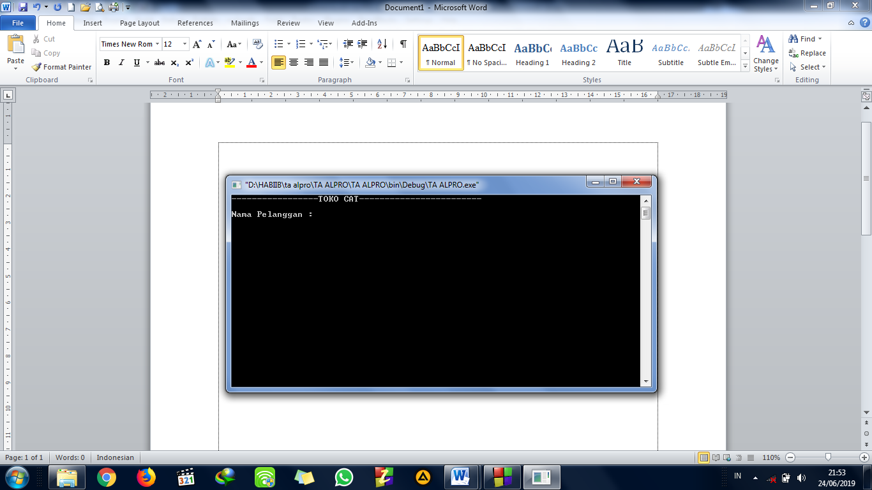

1. Setelah akan meng*input*kan nama konsumen kemudian user akan menemukan 2 pilihan yaitudaftar harga termahal ke termurah dantermurah ke termahal .

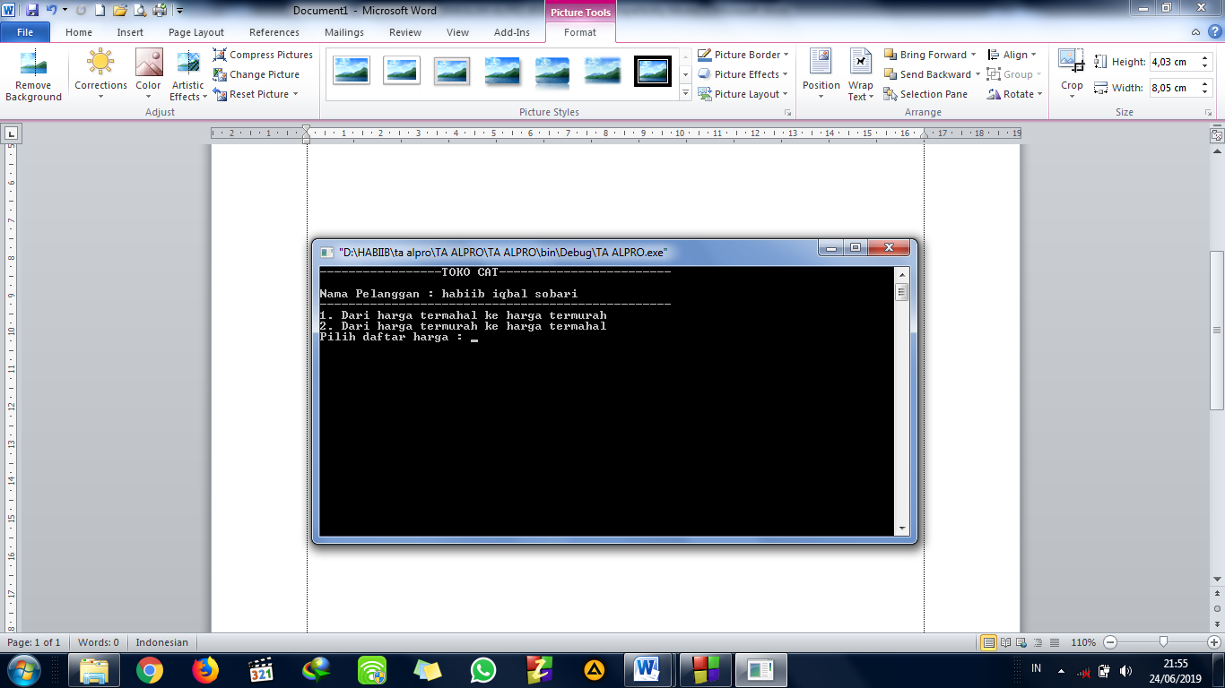

1. 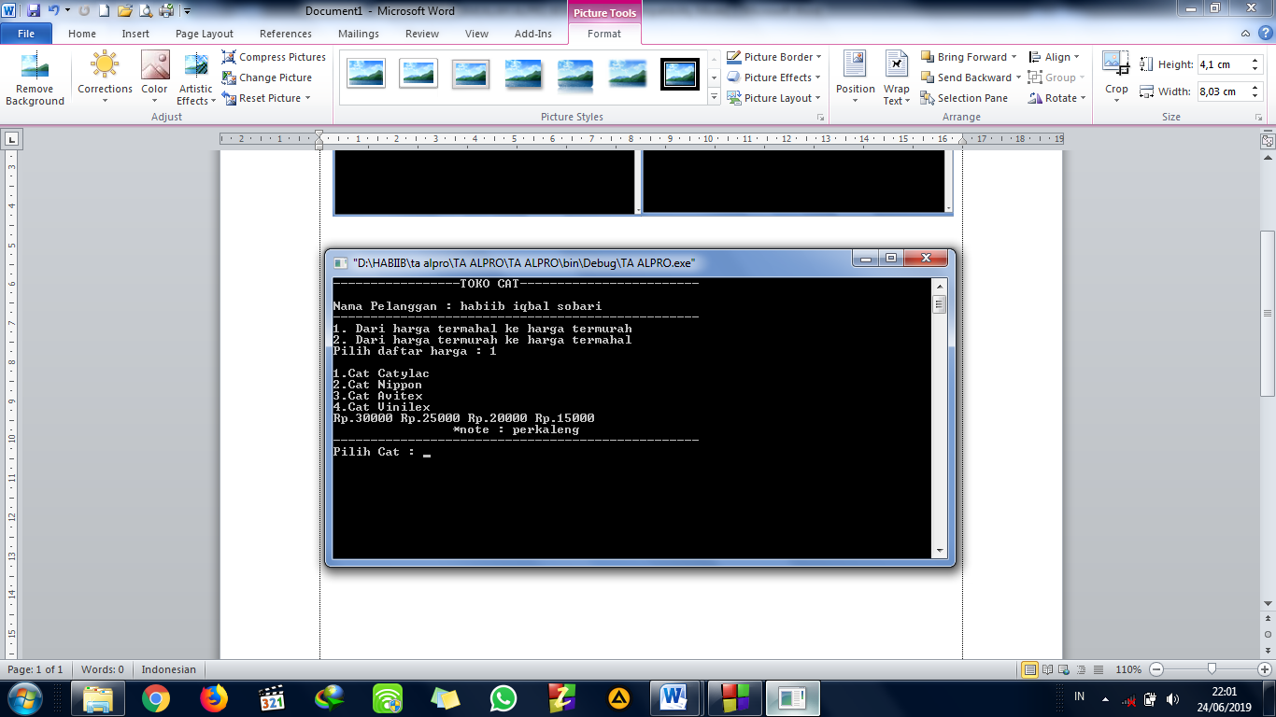Dan setelah itu terdapat pilihan lagi yaitu berbagai *merk* kaleng cat dan didalamnya terdapat harga perkalengnya.
2. Kemudian terdapat notifikasi “stock cat pilihan anda masih banyak, lau user akan menginputkan jumlah yang dibeli oleh konsumen.

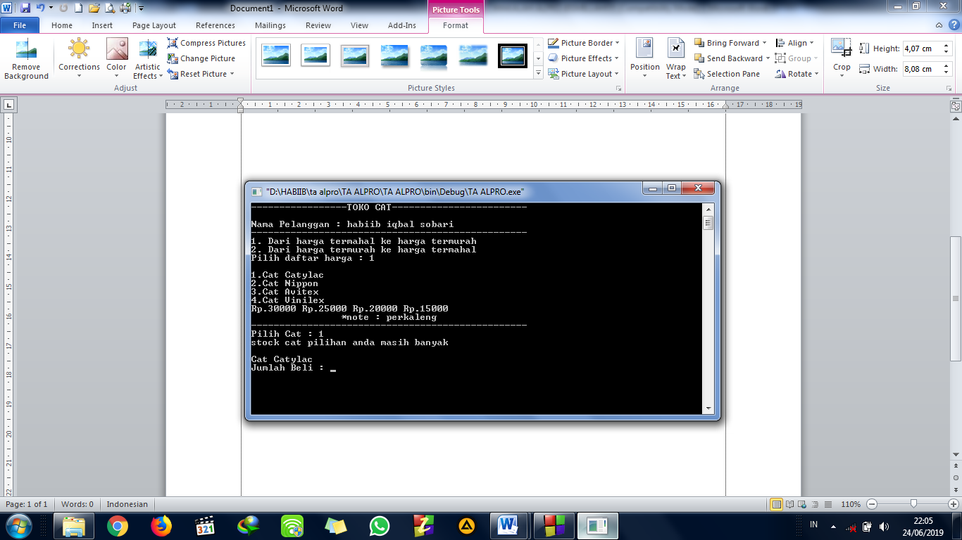

1. Ketika konsumen membeli 1 kaleng cat maka tertera harga yang harus dibayar perkalian didalamnya juga termasuk ketika menginputkan lebih dari 1

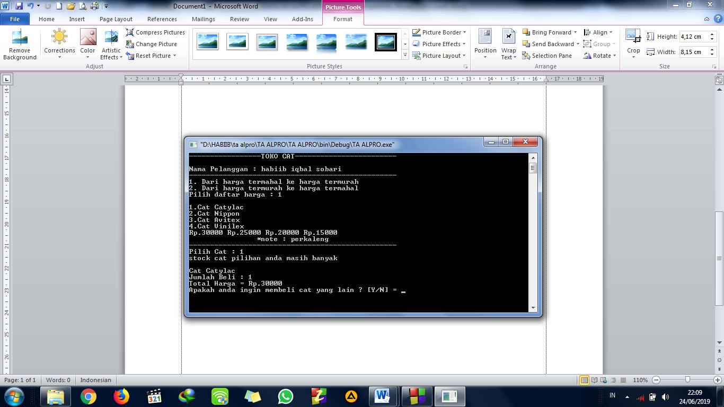

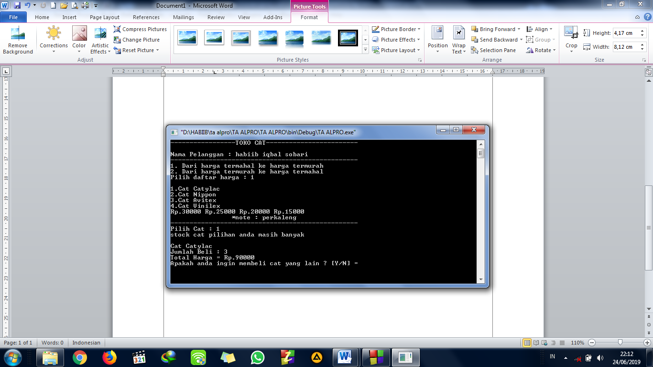

1. Dan kemudian user akan bertanya kepada konsumen apakah ingin membeli cat lagi atau tidak dan setelah itu terdapat struk pembelian yang dimana didalamnya terdapat nama, hari/tanggal, dan juga total biaya yang harus dikeluarkan oleh konsumen.

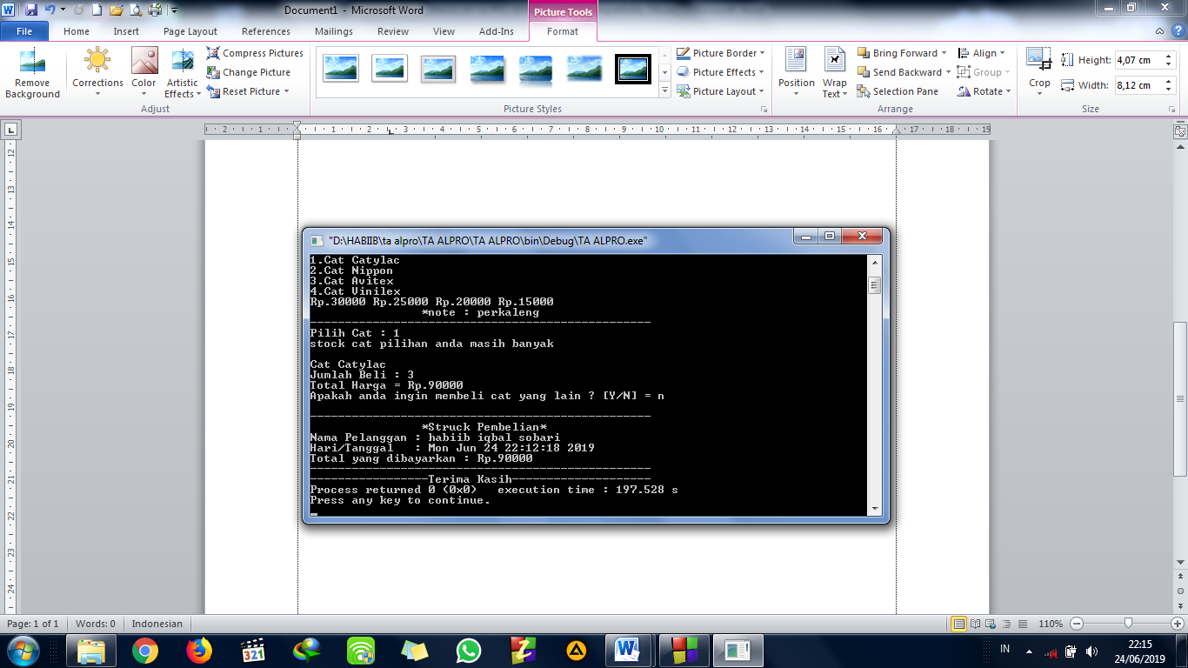

# BAB III

# KESIMPULAN

Kesimpulan pada progam ini adalah yaitu bagaimana sistem kasir pada penjualan cat tersebut bekerja secara cepat, tepat, dan efesien dan bagaimana user akan menginputkan keinginan dari konsumen.